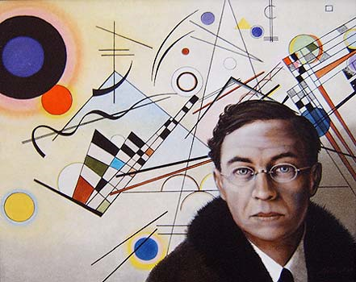
Vassily Kandinsky
Va néixer a Moscou
el 4 de desembre de 1866.
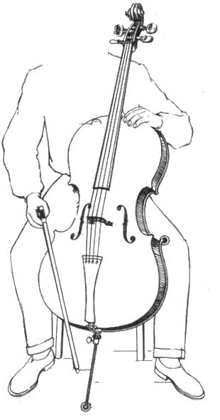
Va estudiar pintura i dibuix, piano i violoncel, i també dret i economia.
Deia que el so del violoncel li feia pensar en el color blau marí
Admirava la música d’Arnold Schonberg, un amic seu que tocava
el violoncel i el piano; i que també pintava.
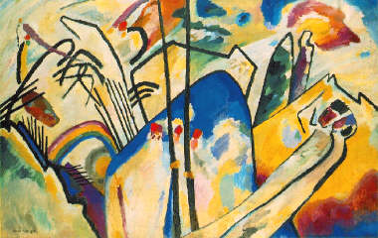
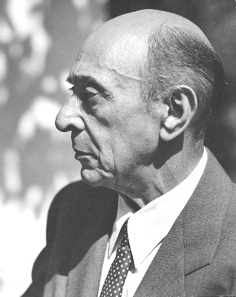

Després d’escoltar-lo en un concert Kandinski va pintar aquest quadre titulat “Impressió 3”
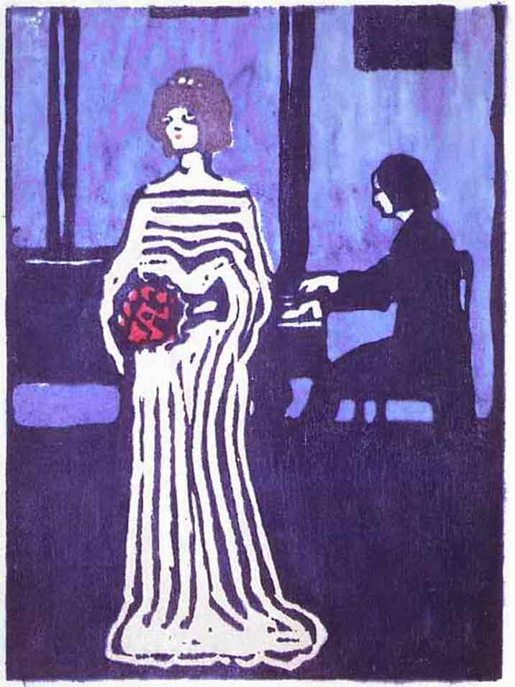
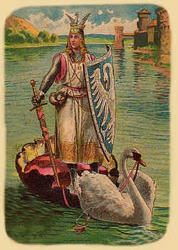
Per a Kandinsky la música i la pintura estaven molt relacionades.
Moltes de les seves obres abstractes estan inspirades en el món de la música.
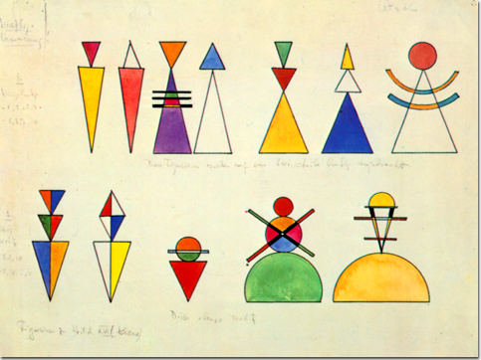
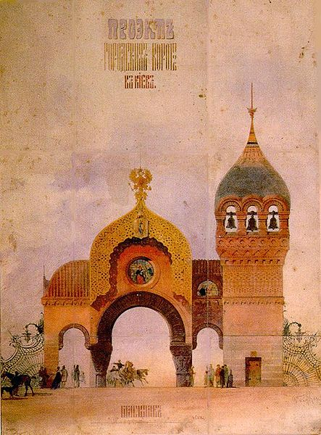
Li agradaven molt les òperes de Wagner, sobretot Lohengrin, el cavaller del cigne.
Va confeccionar els decorats i figurins per un ballet inspirat en l’obra musical “Quadres per una exposició” de Modest Mussorgski.
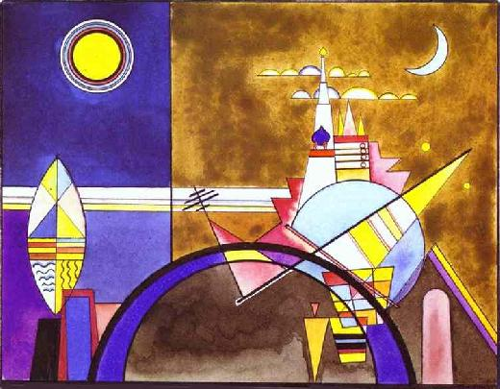

Va morir a París en 1944.
AUDICIÓ: ARNOLD SCHÖNBERG
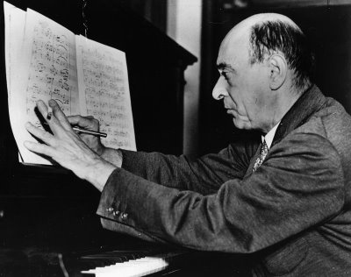

Vasili Kandisnki, sortint d’un concert d’en Shönberg,
va pintar això.

